

**دانشکده مهندسی برق**

**گزارش کار آزمایشگاه اندازه گیری و مدار های الکتریکی**

**آزمایش شماره 10: مدار های مشتق گیر و انتگرال گیر**

**تهیه کننده و نویسنده:**

**رضا آدینه پور**

**استاد مربوطه:**

**جناب اقای مهندس ملکی**

**تاریخ تهیه و اراﺋﻪ:**

**دی ماه 1399**

**الف) برسی رفتار مدار های RC پایین گذر (انتگرال گیر) برای ورودی مربعی:**

اگر به مدار RC پایین گذر زیر، مطابق با شکل یک پالس مربعی اعمال شود، ولتاژ خازن نمی تواند تغییر ناگهانی داشته باشد و در لحضه وارد شدن پالس، ولتاژ خروجی (VO) نیز افزایش یافته تا اینکه تقریبا تمام ولتاژ ورودی روی VO فیکس می شود.

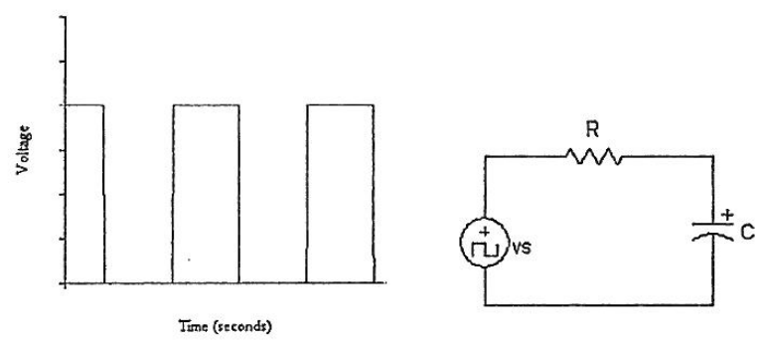

در لحظه ای که ولتاژ ورودی صفر می شود، می توان گفت خازن به تدریج به صورت نمایی دشارژ شده تا به صفر می رسد، که در این صورت فرم تابع VO بستگی به ثابت زمانی مدار دارد به طوری که:

1. اگر ثابت زمانی مدار در مقابل دوره تناوب آن (T) کوچک باشد، خازن سریع شارژ و دشارژ می شود و VO تقریبا شبیه ورودی است.
2. اگر ثابت زمانی مدار در مقابل دوره تناوب آن (T) بزرگ باشد، خازن فرصت کاقی برای شارژ و دشارژ پیدا نمی کند و VO تقریبا به شکل مثلثی در می آید.
3. اگر ثابت زمانی مدار در مقابل دوره تناوب آن (T) خیلی بزرگ باشد، خازن خیلی آهسته و به مقدار کمی شارژ می شود و در نتیجه تمام ولتاژ ورودی روی مقاومت می افتد که در آن صورت می توان نوشت:

$$V_{s}=IR+V_{o}$$

$$V_{o}≅0 → V_{s}=IR=RC\frac{dV_{O}}{dt} → V_{O}=\frac{1}{RC}\int{V_{S}dt}$$

* یعنی مدار به شکل یک انتگرال گیر عمل میکند.

مدار شکل زیر را در نرم افزار بسته و با تغییر مقدار مقاومت (560، 56 کیلو، 560 کیلو) ولتاژ ورودی و خروجی را رسم می کنیم.

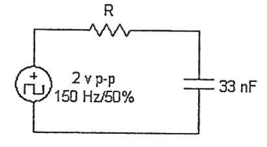

مدار بسته شده در نرم افزار به صورت زیر است:

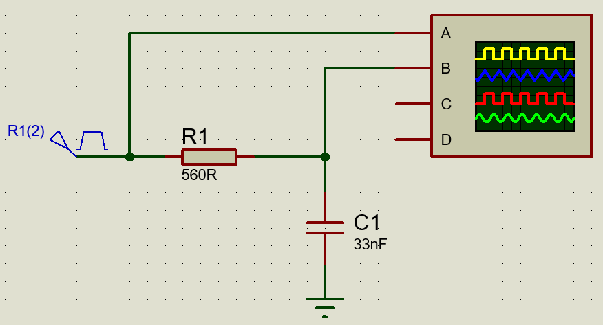

حالا ولتاژ ورودی و خروجی را به ازای مقاومت 560 اهمی روی اسکوپ مشاهده می کنیم:

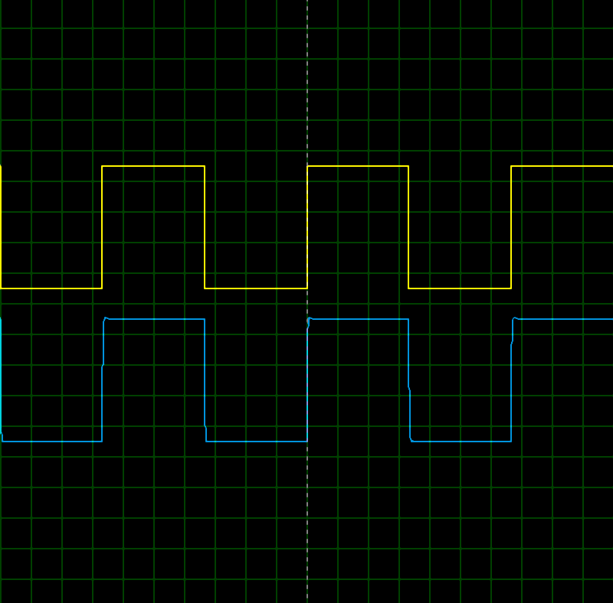

به ازای R=56 KΩ ثابت زمانی مدار(τ=RC)، $1848×{10}^{-9}s$ به دست می آید که در مقابل دوره تناوب که مقداری برابر با $T=\frac{1}{f}=\frac{1}{150}$ دارد، بسیار مقدار کوچکی است و در نتیجه طبق نکته (1) ولتاژ ورودی و خروجی تقریبا باهم برابر اند.

خروجی اسکوپ به ازای مقاومت 56 کیلو اهمی به صورت زیر می شود:

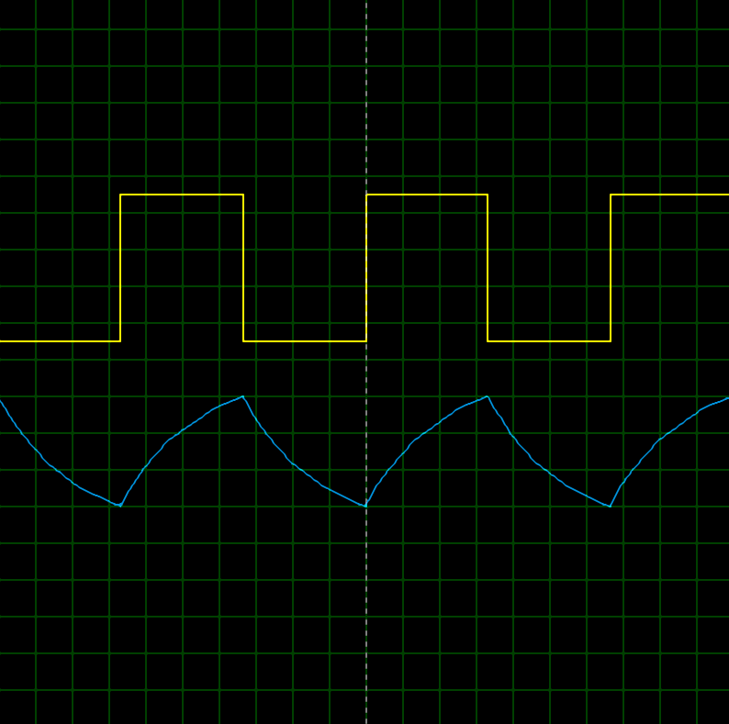

در این حالت ثابت زمانی مدار، $1848×{10}^{-6}s$ به دست می آید که در مقایسه با دوره تناوب مقدار قابل قبولی است و با توجه به نکته (2) مشاهده می شود که ولتاژ خروجی مدار مثلثی شکل شده است.

خروجی اسکوپ به ازای مقاومت 560 کیلو اهمی به صورت زیر می شود:

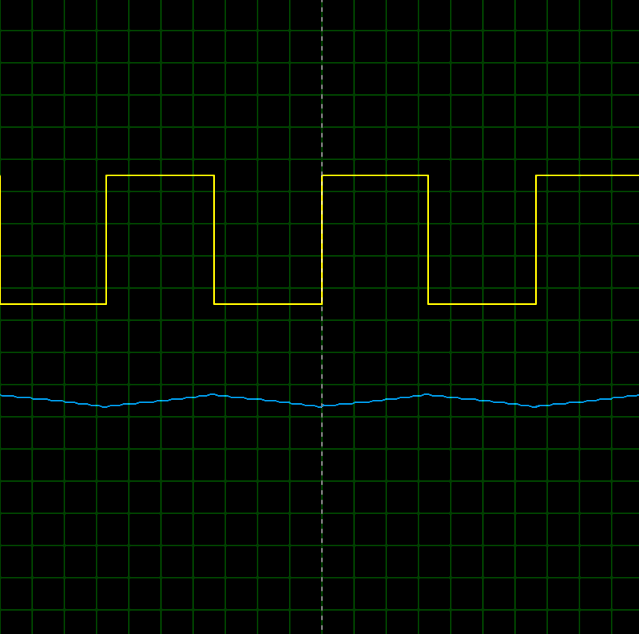

در این حالت ثابت زمانی مدار مقدار بسیار بزرگی می شود و طبق نکته (3) کاملا مشاهده میشود که مدار به صورت انتگرال گیر عمل کرده است و نمودار خروجی به صورت خط های با شیب های مثبت و منفی هستند که نشان دهنده این است که اگر از نمودار ورودی انتگرال بگیریم، به نمودار خروجی می رسیم.

**ب) برسی رفتار مدار های RC بالا گذر (مشتق گیر) برای ورودی مربعی:**

در این قسمت جای خازن و مقاوت را باهم عوض کرده و با همان مقادیر قسمت قبل آزمایش را تکرار می کنیم.

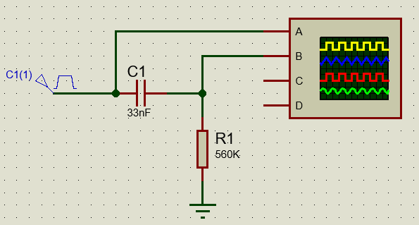

خروجی مدار به ازای R=560 Ω به صورت زیر می شود:

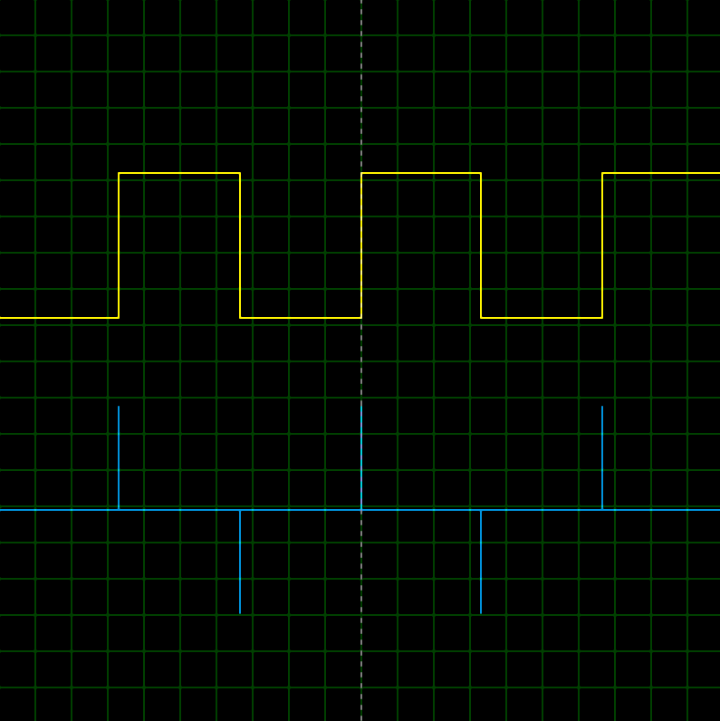

مشاهده می شود که ولتاژ خروجی به صورت یک قطار ضربه در نقاط نا پیوسته پالس ورودی شده است و می توان گفت ولتاژ خروجی، مشتق ولتاژ ورودی است و این مدار را به عنوان یکی از مدار های مشتق گیر در نظر گرفت.

خروجی مدار به ازای R=56 KΩ به صورت زیر می شود:

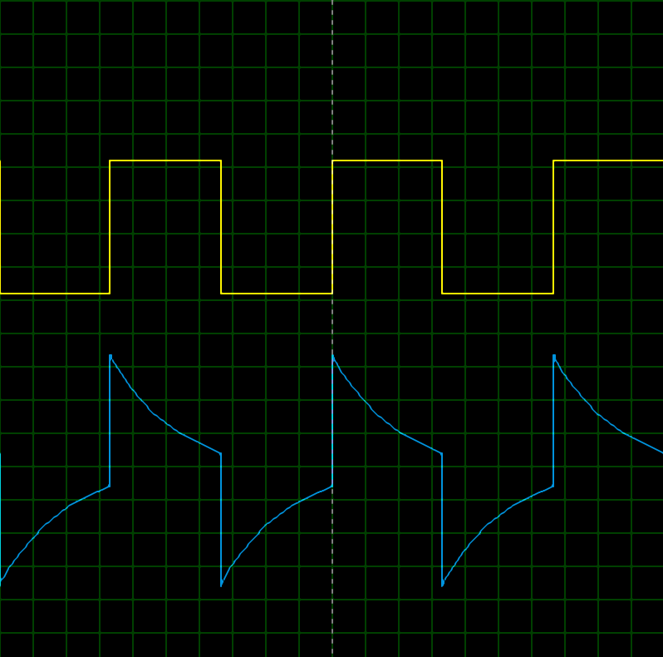

و در حالت آخر به ازای R=560 KΩ، خروجی به صورت زیر می شود:

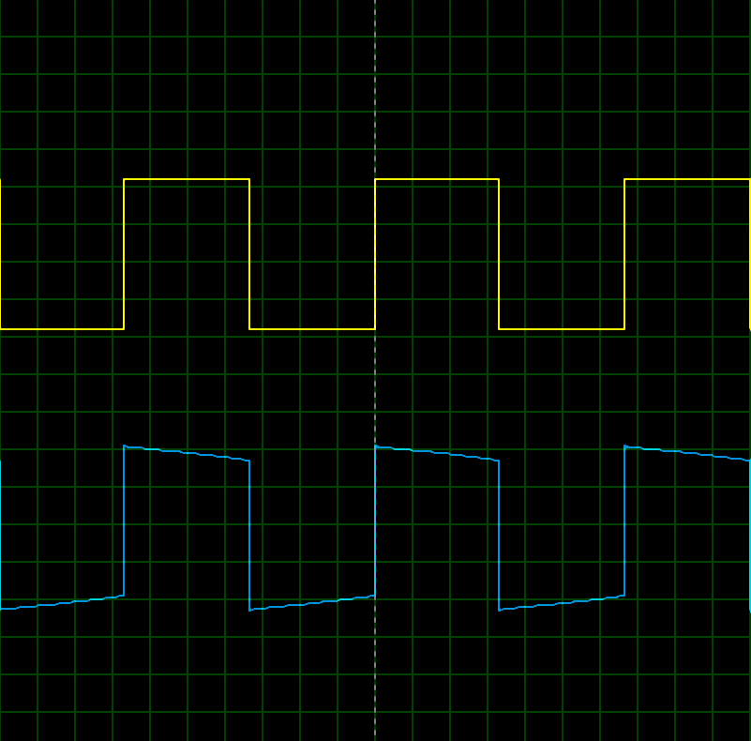

نمودار خروجی تقریبا با نمودار ورودی برابر شده است. و می توان از این آزمایش نتیجه گرفت که با افزایش مقدار مقاومت، نمودار ورودی و خروجی تقریبا باهم برابر می شوند.